Sketchs principaux et descriptions

Accueil :

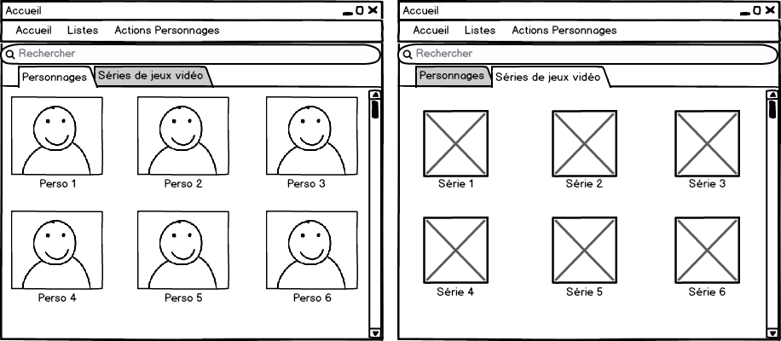

Cette page représente l’accueil, notre application démarre sur cette page. Cette page possède deux onglets un pour lister les personnages et l’autre pour les séries de jeux et un moteur de recherche est intégré à ces deux onglets (fenêtre de gauche on peut rechercher un personnage et dans celle de droite une série de jeu).

Détail d’un personnage :

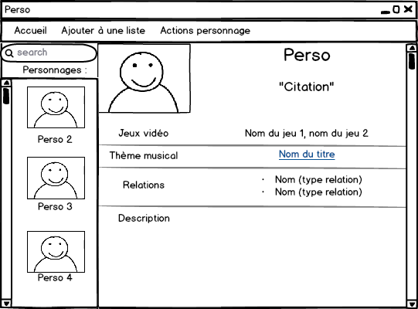

Sur cette page on découvre les informations qui composent un personnage (Nom, citation, Jeux vidéo, thème musical, relations, descriptions). On peut ici modifier le personnage, l’exporter dans un fichier, l’ajouter à une liste, ou encore le supprimer. Sur la gauche de la fenêtre on peut parcourir la liste des personnages et faire une recherche. Si l’utilisateur a cliqué sur un personnage, tous les personnages enregistrés seront affichés. Si l’utilisateur a cliqué sur une série de jeux vidéo, seuls les personnages appartenant à cette série seront affichés. S’il a cliqué sur un groupe, seuls les personnages faisant partie de ce groupe seront affichés.

Saisie des jeux vidéo dans lesquels le personnage apparaît :

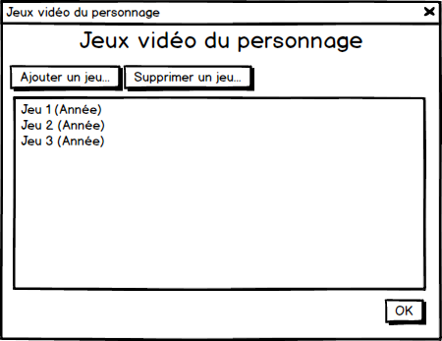

Cette fenêtre permet de saisir les jeux vidéo dans lesquels le personnage apparaît. L’utilisateur ajoute un jeu grâce à une boîte de dialogue ouverte avec le bouton « Ajouter un jeu… », et supprime un jeu en le sélectionnant et en cliquant sur « Supprimer un jeu… ».

Saisie du thème musical d’un personnage :

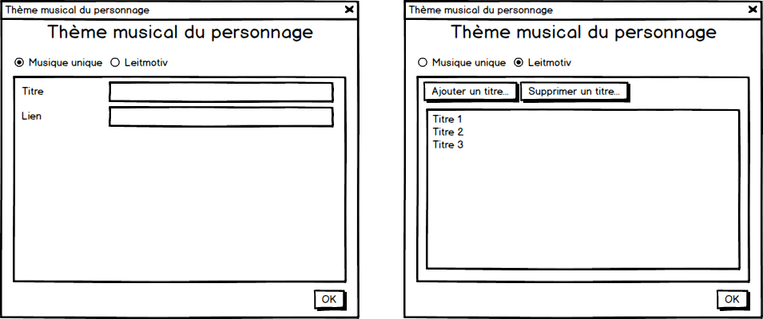

Cette fenêtre permet de saisir le thème musical du personnage en cours de création ou de modification. Si le thème est une musique unique, l’utilisateur peut mettre le titre en question et éventuellement un lien (wireframe de gauche). S’il s’agit d’un leitmotiv revenant dans plusieurs titres, l’utilisateur peut renseigner les différents titres avec éventuellement un lien pour chaque titre (wireframe de droite), d’une manière similaire aux jeux vidéo.

Saisie des relations avec les autres personnages :

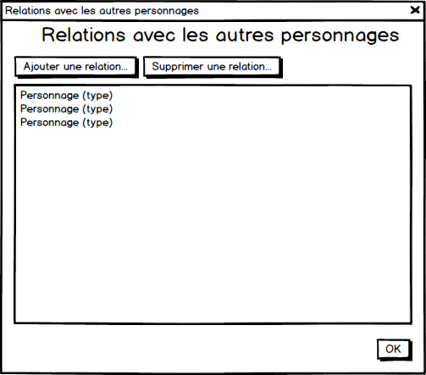

L’utilisateur peut renseigner ici les relations entre le personnage en cours d’enregistrement ou de modification et les autres. Il peut choisir un personnage pour lequel il existe déjà une fiche, ou non. Il peut renseigner le type de relation (parent, ami, ennemi, etc.). L’ajout et la suppression d’une relation fonctionne comme l’ajout et la suppression d’un jeu vidéo.

Modification d’un personnage :

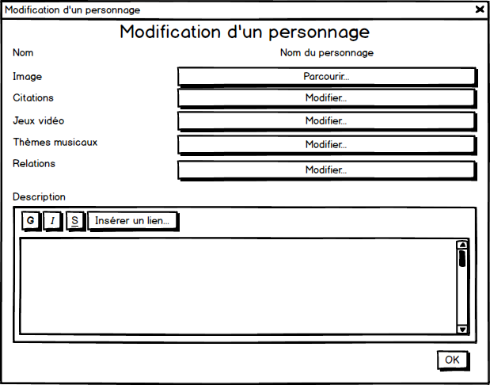

Cette page permet à l’utilisateur de modifier les différents champs qui composent un personnage, il peut ensuite enregistrer les modifications pour que les nouvelles informations saisies remplacent les anciennes.